Fürge Fazék

Leggyakrabban rendelhető ételeink tápanyag- és allergiatáblázata

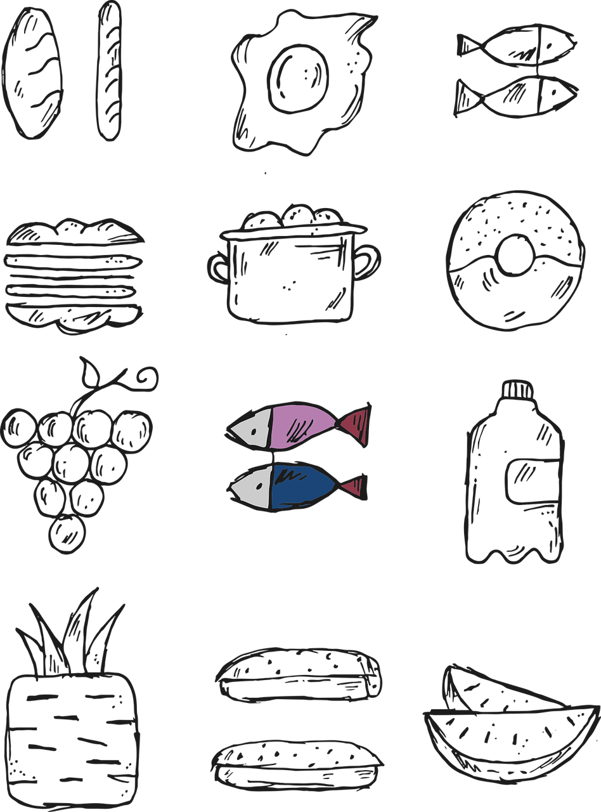

# Levesek

|  |  |  |  |  |  |
| --- | --- | --- | --- | --- | --- |
| **Leves Főbb összetevők** | **Kalória (kcal)** | **Szénhidrát (g)** | **Fehérje (g)** | **Zsír (g)** | **Allergének** |
| Gulyásleves  Marhahús, burgonya, sárgarépa, paprika, hagyma | **300** | **25** | **18** | **10** |  |
| Jókai bableves  Bab, füstölt hús, sárgarépa, hagyma, tejföl | **320** | **30** | **20** | **15** | **tej** |
| Halászlé  Hal, paprika, hagyma, paradicsom | **300** | **10** | **30** | **10** | **hal** |
| Zöldborsóleves  Zöldborsó, sárgarépa, hagyma, burgonya, petrezselyem | **220** | **35** | **8** | **5** |  |
| Tárkonyos raguleves  Csirkehús, zöldségek, tejföl, tárkony, hagyma | **280** | **20** | **22** | **12** | **tej** |

# Főételek

|  |  |  |  |  |  |
| --- | --- | --- | --- | --- | --- |
| **Főétel Főbb összetevők** | **Kalória (kcal)** | **Szénhidrát (g)** | **Fehérje (g)** | **Zsír (g)** | **Allergének** |
| Lasagne  Tészta, darált hús, paradicsom, sajt, besamel | **400** | **45** | **20** | **15** | **glutén, tej** |
| Töltött káposzta  Káposzta, darált hús, rizs, tejföl, fűszerek | **350** | **30** | **18** | **20** | **tej** |
| Bolognai spagetti  Spagetti tészta, darált hús, paradicsom, hagyma | **420** | **50** | **22** | **15** | **glutén** |
| Sült csirke burgonyával  Csirkecomb, burgonya, olívaolaj, fűszerek | **500** | **40** | **30** | **25** |  |
| Hortobágyi palacsinta  Palacsinta, darált hús, tejföl, paprika | **450** | **35** | **25** | **22** | **glutén, tej, tojás** |
| Rántott hús krumplipüré  Sertésszelet, zsemlemorzsa, tojás, krumpli, vaj | **550** | **60** | **25** | **28** | **glutén, tej, tojás** |
| Rakott krumpli  Krumpli, tojás, kolbász, tejföl, sajt | **600** | **45** | **22** | **35** | **tej, tojás** |
| Paprikás csirke  Csirkehús, paprika, tejföl, hagyma | **400** | **20** | **30** | **20** | **tej** |
| **Főétel Főbb összetevők** | **Kalória (kcal)** | **Szénhidrát (g)** | **Fehérje (g)** | **Zsír (g)** | **Allergének** |
| Marhapörkölt nokedlivel Marhahús, hagyma, paprika, liszt, tojás | **520** | **45** | **28** | **25** | **glutén, tojás** |
| Párizsi szelet  Sertéskaraj, tojás, liszt, zsemlemorzsa | **480** | **35** | **24** | **28** | **glutén, tojás** |
| Csirkepaprikás  Csirkehús, paprika, hagyma, tejföl | **450** | **18** | **30** | **28** | **tej** |
| Rakott kelkáposzta  Kelkáposzta, darált hús, rizs, tejföl | **350** | **40** | **18** | **15** | **tej** |
| Pörkölt tarhonyával  Sertéshús, hagyma, paprika, tarhonya | **500** | **50** | **25** | **22** | **glutén** |
| Brassói aprópecsenye  Sertéshús, burgonya, fokhagyma, paprika | **520** | **45** | **25** | **28** |  |
| Székelykáposzta  Káposzta, darált hús, rizs, tejföl, paprika | **380** | **35** | **20** | **18** | **tej** |
| Rántott sajt  Sajt, tojás, zsemlemorzsa, liszt | **600** | **45** | **30** | **35** | **glutén, tej, tojás** |
| Sajtos tészta  Tészta, sajt, vaj, tejföl | **500** | **50** | **18** | **25** | **glutén, tej** |
| Rakott zöldbab  Zöldbab, darált hús, rizs, tejföl | **370** | **40** | **20** | **15** | **tej** |
| Sült hal salátával  Hal, olívaolaj, saláta, citrom | **400** | **10** | **35** | **22** | **hal** |
| Csirke fajitas  Csirkehús, tortilla, paprika, hagyma | **420** | **45** | **25** | **15** | **glutén** |
| Pizza Margherita  Pizza tészta, paradicsomszósz, mozzarella | **650** | **80** | **20** | **25** | **glutén, tej** |
| Rántott gomba  Gomba, tojás, liszt, zsemlemorzsa | **450** | **40** | **15** | **22** | **glutén, tojás** |
| Zöldséges rizs  Rizs, zöldségek (répa, borsó, paprika), olaj | **350** | **55** | **8** | **10** |  |
| Sült csirkemell salátával  Csirkemell, saláta, olívaolaj, citrom | **350** | **10** | **35** | **15** |  |
| Gyros pita  Csirkehús, pita, tzatziki, saláta | **450** | **40** | **25** | **18** | **glutén, tej** |

# Saláták

|  |  |  |  |  |  |
| --- | --- | --- | --- | --- | --- |
| **Saláta Főbb összetevők** | **Kalória (kcal)** | **Szénhidrát (g)** | **Fehérje (g)** | **Zsír (g)** | **Allergének** |
| Cézár saláta  Csirkemell, saláta, parmezán, kruton, Cézár öntet | **400** | **25** | **30** | **18** | **glutén, tej** |
| Görög saláta  Paradicsom, uborka, feta sajt, olívabogyó, olívaolaj | **350** | **15** | **10** | **28** | **tej** |
| Tonhalas saláta  Tonhal, saláta, paradicsom, főtt tojás, olívaolaj | **320** | **10** | **30** | **20** | **tojás, hal** |
| Káposztasaláta  Káposzta, répa, majonéz, ecet, cukor | **200** | **15** | **2** | **15** | **tojás** |
| Quinoa saláta  Quinoa, uborka, paradicsom, paprika, avokádó, olívaolaj | **280** | **30** | **8** | **15** |  |

# Desszertek

|  |  |  |  |  |  |
| --- | --- | --- | --- | --- | --- |
| **Desszert Főbb összetevők** | **Kalória (kcal)** | **Szénhidrát (g)** | **Fehérje (g)** | **Zsír (g)** | **Allergének** |
| Somlói galuska  Piskóta, dió, kakaó, tejszín, rum, vaníliaöntet | **500** | **70** | **10** | **25** | **glutén, tej, tojás, dió** |
| Tiramisu  Mascarpone, babapiskóta, kávé, tojás, kakaó | **450** | **50** | **8** | **30** | **glutén, tej, tojás** |
| Almás rétes  Rétestészta, alma, cukor, fahéj | **350** | **60** | **6** | **12** | **glutén** |
| Panna cotta  Tejszín, cukor, vanília, zselatin | **300** | **25** | **5** | **20** | **tej** |
| Csokoládé mousse  Tejszín, étcsokoládé, tojás, cukor | **400** | **35** | **8** | **28** | **tej, tojás** |